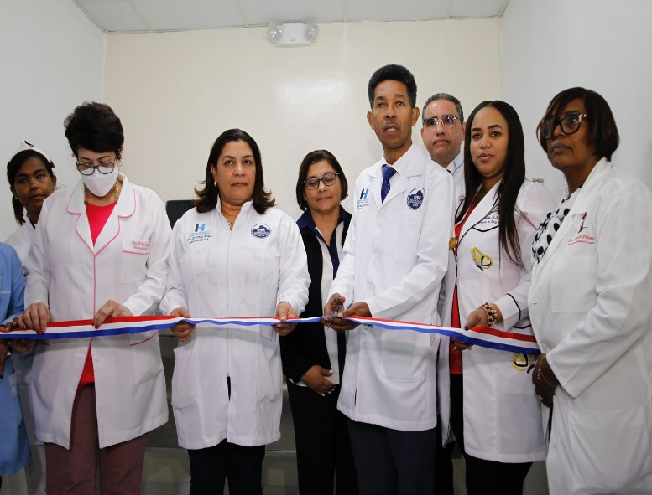
Hospital Robert Reid Cabral Inaugura moderna Unidad de Cólera

Santo Domingo. - El hospital Pediátrico Dr. Robert Red Cabral dejó inaugurada una moderna unidad de Cólera, ubicada en la sala de aislamiento para manejar los niños afectados con esta enfermedad diarreica aguda.
El director del centro de salud, Dr. Clemente Terrero, explicó que la unidad ha sido habilitada por la situación de cólera registrada en el país.
En ese mismo orden el profesional de la salud expresó que a partir de la fecha, los padres pueden traer al Robert Reid, sus niños con sospecha de cólera.
“Nuestro hospital se ha preparado para continuar brindando atención de primera a los niños afectados de salud, con los mejores estándares de calidad y trato humanizado”.
El Hospital Pediátrico de referencia nacional ha manejado unos 7 casos con sospecha de cólera, de los cuales cinco han sido confirmados como positivos y dos negativos.
La unidad contará con dos habitaciones, cuatro camas de internamientos con sus respectivos baños, para el uso de los pacientes.
El cólera es una enfermedad extremadamente virulenta que puede causar una grave diarrea acuosa aguda. La aparición de los síntomas tras la ingestión de alimentos o agua contaminados puede tardar entre 12 horas y 5 días. El cólera afecta a niños y adultos y puede ser letal en cuestión de horas si no se trata.

